一．温馨提示
一．投标人需按投标资料模版内容编辑投标文件，不得更改模板格式及内容。
二．投标人需留意投标截止时间，超过投标时间投交的投标文件作无
效处理（以现场收到或邮寄收到时间为准）。
三．投标资料按投标资料模板编制页码，每页盖章并装订成册。
四．投标资料需放入文件袋密封，外贴密封条并盖章。
五．招标文件中标有“★”的地方均被视为实质性响应条款，必须一一响应。若有一项带“★”的指标要求未响应或不满足，将按投标无效处。
六．★所投资料需一式两份。
二．密封条模版

密 封 条
（适合所有模版）

2026年XXX第X批投标资料
XXX公司
联系人：XXX 电话：XXXXX

三．投标资料模板

2026年公开询比第二十批
投标资料

项目名称： 遴选医技楼二楼儿科、妇科、产科门诊，三楼超声科候诊大厅，西翼门诊楼4、5、6楼大厅候诊椅家具采购项目项目
投标供应商：（盖章）

报价表
序号 | 采购内容 | 尺寸  （长深高） | 单位 | 数量 | 预算单价  （元） | 预算总价  （元） | 报价单价  （元） | 报价总价  （元） | 备注
1 | 文件柜 | 850*390*1850 | 个 | 2 | 920.00 | 335040
2 | 沙发 | 1500*750*750 | 张 | 1 | 2360.00 | 335040
3 | 圆几 |  | 张 | 1 | 450.00 | 335040
4 | 电脑台 | 600*600*780 | 张 | 1 | 460.00 | 335040
5 | 办公椅 |  | 张 | 1 | 145.00 | 335040
6 | 四人不锈钢候诊椅 | 2320*680*770 | 张 | 8 | 2250.00 | 335040
7 | 导诊椅 |  | 张 | 8 | 485.00 | 335040
8 | 四人不锈钢候诊椅 | 2320*680*770 | 张 | 27 | 2250.00 | 335040
9 | 三人不锈钢候诊椅 | 1750*680*770 | 张 | 4 | 1930.00 | 335040
10 | 办公椅 |  | 张 | 18 | 485.00 | 335040
11 | 诊台 | 1400*1400*760 | 张 | 18 | 730.00 | 335040
12 | 诊椅 |  | 张 | 18 | 220.00 | 335040
13 | 诊台 | 1400*1400*760 | 张 | 11 | 2410.00 | 335040
14 | 办公椅 |  | 张 | 11 | 485.00 | 335040
15 | 诊椅 |  | 张 | 11 | 220.00 | 335040
16 | 订制工作台 | 3000*600*1010 | 张 | 2 | 6610.00 | 335040
17 | 订制1.2米条凳 | 1200*500*430 | 张 | 17 | 1230.00 | 335040
18 | 订制1.8米条凳 | 1800*500*430 | 张 | 7 | 1810.00 | 335040
19 | 定制检查床 | 1300*700*750H | 张 | 4 | 2760.00 | 335040
20 | 四人不锈钢候诊椅 | 2320*680*770 | 张 | 10 | 2250.00 | 335040
21 | 四人不锈钢候诊椅 | 2320*680*770 | 张 | 44 | 2250.00 | 335040

公司名称：（盖章）
联系人：
联系电话：
日 期： 年 月 日

二、投标方提供相关资质证明（可扫描，盖章）。

供应商需提供营业执照，需满足以下平台注册要求：在广东政府采购智慧云平台电子卖场“定点集市”的办公家具（定制化服务）专区完成入驻注册，且须附上含有供应商名称及注册状态的有效截图。具体截图样式请参照下图：
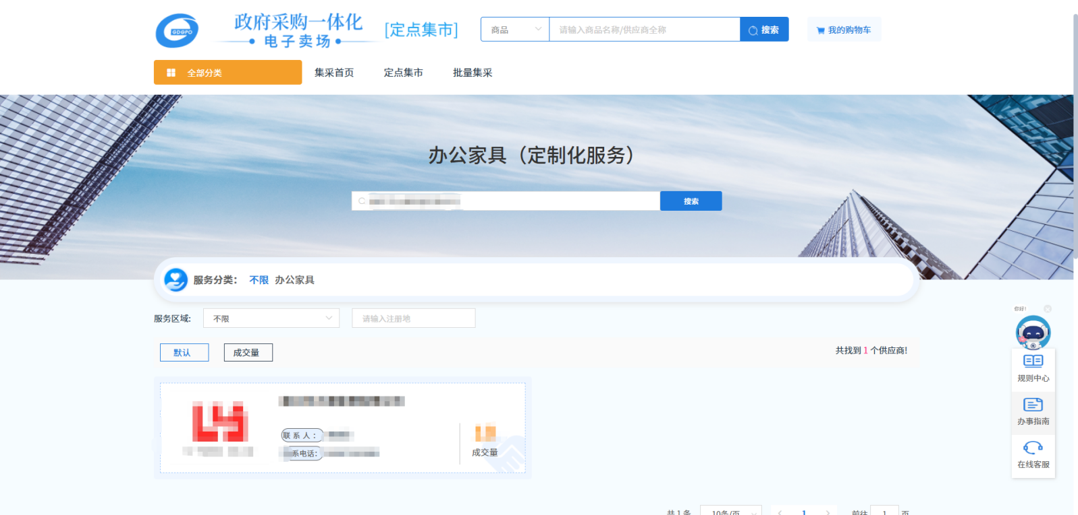

三、授权委托证明书（如联系人为法人代表，可不提供此项）
廉江市人民医院：
（投标方全称）法定代表人（姓名）兹授权（授权代表姓名）为授权代表，参加贵方采购项目。
（授权代表姓名）以我单位的名义并代表我单位全权处理贵院采购活动中的一切事宜，其在本项目采购活动中的一切行为对我单位具有法律约束力。
有效期限：年月日至年月日

单位名称（公章）：
法定代表人（签字或签章）：
日期：年月日
授权代表（签字或签章）：
日期：年月日
提示：请将授权代表身份证复印件（正反面）粘贴在此处，并加盖公章。

四、承诺函
致：廉江市人民医院
对于本项目，我方郑重承诺满足以下要求：
标的提供的时间 | 合同生效之日起45天内
标的提供的地点 | 廉江市人民医院
付款方式 | 验收合格且供应商开具正式发票后，采购方在一年内向供应商⽀付全部货款。
验收要求 | 1.所有货物⽣产前及⽣产期间，采购方有权就供应商⽤于⽣产采购方所购产品的备料单进⾏抽检，对进货材料（含板材、五⾦配件等）随机抽样送产品质量检验所检验，取得相应的检验报告。如检验结果与供应商提供的检测报告不符，检验费由供应商⽀付，反之则由采购方⽀付。  2.采购方有权拒绝供应商使⽤检验不合格的材料投⼊⽣产，有权拒绝对不合格产品进⾏验收。  3.在产品⽣产过程中和安装完成后，供应商应主动配合采购方的验收⼩组进⾏验收，如检测达不到国家规定的质量和环保要求，采购方有权退货，供应商须承担采购方因此⽽造成的相关损失。
售后要求 | 供应商须提供1年免费质保期（质保期的计算⾃所有家具设备安装调试到位并通过检测验收合格后开始。免费质保期内实⾏“三包”，时间⾃最终验收合格并交付使⽤之⽇起计算）。

公司名称：（盖章）
日 期： 年月 日

五、详细评审
评审因素 | 评审标准
分值构成 | 技术部分61分
分值构成 | 商务部分9分
分值构成 | 报价得分30分
技术部分  （61分） | 每满足一条技术参数得2分  （42分） | 货物名称及特征详见附表（共21项）
技术部分  （61分） | 售后服务方案  (7分) | 根据投标人提供的售后服务方案进行综合评分。  1、有服务方案，优于满足项目需求，得7分；  2、有服务方案，完全满足项目需求，得5分；  3、有服务方案，基本满足项目需求，得3分；  4、有服务方案，不能完全满足项目需求，得1分；  5、未提供不得分。 | 资料附后
技术部分  （61分） | 本院历史履约评价（2分） | 根据投标人提供的资料（需评价单位或单位部门盖章），每提供一份较满意或以上评价的得1分，最高得分2分。 | 资料附后
技术部分  （61分） | 非本院历史履约评价（4分） | 根据投标人提供的资料（需评价单位或单位部门盖章），每提供一份较满意或以上评价的得1分，最高得分4分。 | 资料附后
技术部分  （61分） | 智慧云平台成交量（6分） | 根据投标人提供的成交量进行评分。  - 成交量最高商家，得6分；  - 成交量第二商家，得4分；  - 成交量第三商家，得2分；  4、余下成交量商家，得1分。 | 资料附后
商务部分(9分) | 同类项目业绩及履约评价 | 2023年1月1日（以合同签订时间为准）至今，供应商承接同类项目业绩，每提供一项同类项目业绩得3分，最高9分。注：需提供同类项目业绩合同（广东政府采购智慧云平台电子合同）复印件加盖公章，不提供不得分。 | 资料附后
投标报价(30分) | 投标报价得分 | 投标价格最低的有效投标报价为评标基准价，其价格分为满分。其他投标人的价格分统一按照下列公式计算（保留二位小数）：投标报价得分=( 评标基准价/投标报价)×价格权值）

附表：
序号 | 申购科室 | 采购内容 | 尺寸  （长深高） | 单位 | 数量 | 图片 | 材质说明 | 响应情况  （填写满足或不满足）
1 | 医技楼二楼妇科诊室 | 文件柜 | 850*390*1850 | 个 | 2 | 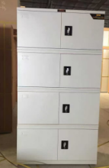 | 1.柜体及抽屉门板整体采用优质钢板  2.各种配件安装应严密、平整、端正、牢固、结合处应无崩茬或松动。金属配件应做除锈和防腐处理。台面倒角均匀一致，要求水平、稳固。
2 | 医技楼二楼妇科取精室 | 沙发 | 1500*750*750 | 张 | 1 | 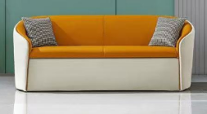 | 1.面料：采用优质有机硅皮，厚度为1.5MM，防潮防污，皮面柔软舒适透气性强，光泽度好，富于韧性；  2.内框架基材：实木木材，材质坚硬刚性强，承托力达250KG；  3.内料：优质软质聚氨酯泡沫，采用高密度低燃海绵，表面有防腐化和防变形保护膜，用抽纱或丝绒覆面；  4.弹簧：高强度蛇型弹簧加拉力筋结构，能均匀承托负重
3 | 医技楼二楼妇科取精室 | 圆几 |  | 张 | 1 | 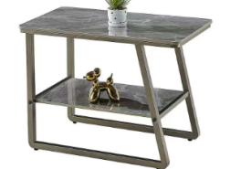 | 1.茶几面为岩板面，铁脚
4 | 医技楼二楼妇科中医理疗室 | 电脑台 | 600*600*780 | 张 | 1 | 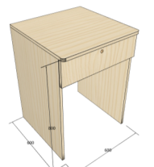 | 1.基材：采用优质18mm生态多层板 2.胶粘剂：采用优质品牌胶粘剂（白乳胶）
5 | 医技楼二楼妇科中医理疗室 | 办公椅 |  | 张 | 1 | 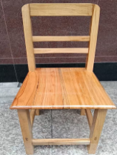 | 1.全实木办公椅
6 | 医技楼二楼生殖中心门诊 | 四人不锈钢候诊椅 | 2320*680*770 | 张 | 8 | 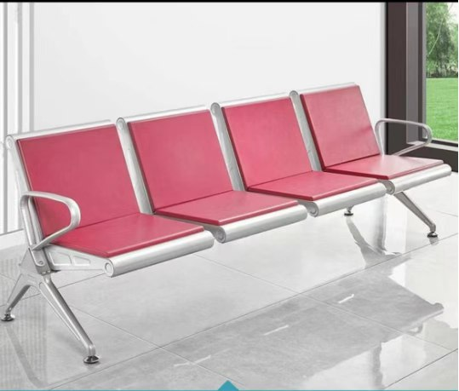 | 1.扶手、脚：采用1.2MM优质201#不锈钢，除油除锈抛光打磨处理  2.座板：采用1.2MM优质201#不锈钢，除油除锈抛光打磨处理  3.横梁:冷轧钢板折压焊接成三角形，厚度1.5MM，除油除锈后静电喷粉处理  4.每个座板宽：500MM
7 | 医技楼二楼妇科门诊2张，生殖中心门诊2张，儿科门诊2张，产科门诊2张 | 导诊椅 |  | 张 | 8 | 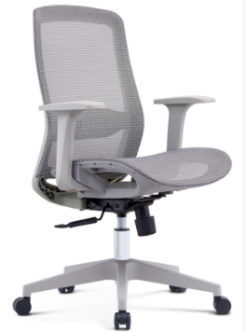 | 1.灰色pp加纤背  2.优质弹力特网，坐垫尼龙特网  3.灰色独立扶手  4.加厚防爆带尾原位锁定底盘 5.320灰色尼龙脚脚 6.电镀85气杆 7.25/60黑色PA轮
8 | 医技楼二楼妇科门诊12张，儿科门诊9张、产科门诊6张 | 四人不锈钢候诊椅 | 2320*680*770 | 张 | 27 |  | 1.扶手、脚：采用1.2MM优质201#不锈钢，除油除锈抛光打磨处理  2.座板：采用1.2MM优质201#不锈钢，除油除锈抛光打磨处理  3.横梁:冷轧钢板折压焊接成三角形，厚度1.5MM，除油除锈后静电喷粉处理  4.每个座板宽：500MM
9 | 医技楼二楼产科门诊大厅 | 三人不锈钢候诊椅 | 1750*680*770 | 张 | 4 | 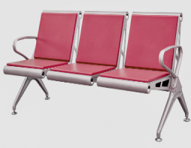 | 1.扶手、脚：采用1.2MM优质201#不锈钢，除油除锈抛光打磨处理  2.座板：采用1.2MM优质201#不锈钢，除油除锈抛光打磨处理  3.横梁:冷轧钢板折压焊接成三角形，厚度1.5MM，除油除锈后静电喷粉处理  4.每个座板宽：500MM
10 | 医技楼二楼妇科门诊10张、产科门诊8张 | 办公椅 |  | 张 | 18 | 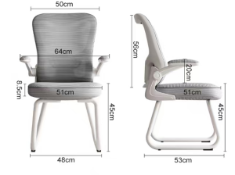 | 1.椅背：全新环保复合料一体注塑成型  2.腰靠：全新环保复合料一体注塑成型固定腰靠  3.背网：涤纶网布  4.海绵：45密度55MM厚高回弹原生海绵  5.木板：12MM加厚环保板  6.底盘：原位锁定中班蝴蝶底盘；  7.气杆：三级气压棒；  8.椅脚：136KG冲击测试，全新环保复合料一体注塑成型320MM五星脚；  9.椅轮：PA料，万向转动顺畅
11 | 医技楼二楼妇科门诊6张，产科门诊8张，生殖门诊4张 | 诊台 | 1400*1400*760 | 张 | 18 | 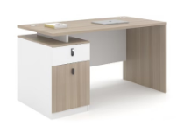 | 1、框架用材：精致30MM厚屏风系列，优质工业级铝材厚度为1.2mm以上，铝含量大于93%，铝材表面采用静电粉沫喷涂，烤漆，不易退色  2、基材：E1级高密度板耐磨、耐高温、耐腐蚀,优质绿色环保，甲醛含量≤1.0mg/L,密度≥760kg/m3,静曲张度≥51.2Mpa,吸水膨胀率≤8.1%  3、贴面材料：免漆纸饰面
12 | 医技楼二楼妇科门诊6张，产科门诊8张，生殖门诊4张 | 诊椅 |  | 张 | 18 | 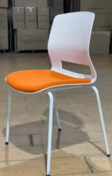 | 1.椅座连体聚丙PP材质，磨砂椅面  2.高密度回弹海绵，高档透气网布，3分纯棉  3.椅架喷涂，直径19mm，厚度1.2mm
13 | 医技楼二楼儿科门诊诊室 | 诊台 | 1400*1400*760 | 张 | 11 | 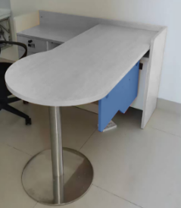 | 1.健康环保免漆板材，采用优质面漆密度板，  2.木纹饰面，易清洁  3.结构稳固，稳定性好，多方加固75CM高度符合人体使用习惯  4.优质不锈钢台脚连接板材多方加固
14 | 医技楼二楼儿科门诊诊室 | 办公椅 |  | 张 | 11 |  | 1.灰色pp加纤背  2.优质弹力特网，坐垫尼龙特网  3.灰色独立扶手  4.加厚防爆带尾原位锁定底盘 5.320灰色尼龙脚脚 6.电镀85气杆 7.25/60黑色PA轮
15 | 医技楼二楼儿科门诊诊室 | 诊椅 |  | 张 | 11 | 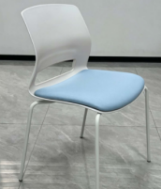 | 1.椅座连体聚丙PP材质，磨砂椅面  2.高密度回弹海绵，高档透气网布，3分纯棉  3.椅架喷涂，直径19mm，厚度1.2mm
16 | 医技楼二楼大厅儿科门诊1张、妇科门诊1张 | 订制工作台 | 3000*600*1010 | 张 | 2 | 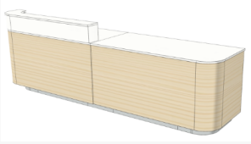 | 1.基材：采用优质18mm生态多层板 2.胶粘剂：采用优质品牌胶粘剂（白乳胶）
17 | 医技楼二楼诊室通道（儿科门诊10张、妇科门诊7张） | 订制1.2米条凳 | 1200*500*430 | 张 | 17 | 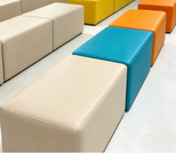 | 1.优质医用西皮饰面  2.多层实木板+实木内框架结构  3.采用高密度、高回弹海棉填充  4.实木脚（油漆颜色原木色）  5.外加防滑脚钉
18 | 医技楼二楼诊室通道（儿科门诊2张、产科门诊5张） | 订制1.8米条凳 | 1800*500*430 | 张 | 7 | 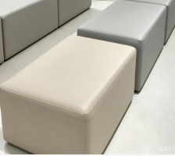 | 1.优质医用西皮饰面  2.多层实木板+实木内框架结构  3.采用高密度、高回弹海棉填充  4.实木脚（油漆颜色原木色）  5.外加防滑脚钉。
19 | 医技楼二楼儿科门诊2张、新生儿科门诊2张 | 定制检查床 | 1300*700*750H | 张 | 4 | 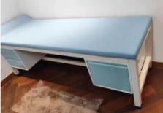 | 1.面料优质西皮饰面  2.坐用高回弹42密度海绵填充  3.金属脚架+防滑塑料脚垫
20 | 医技楼三楼超声科候诊大厅 | 四人不锈钢候诊椅 | 2320*680*770 | 张 | 10 | 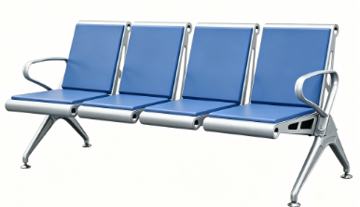 | 1.扶手、脚：采用1.2MM优质201#不锈钢，除油除锈抛光打磨处理  2.座板：采用1.2MM优质201#不锈钢，除油除锈抛光打磨处理  3.横梁:冷轧钢板折压焊接成三角形，厚度1.5MM，除油除锈后静电喷粉处理  4.每个座板宽：500MM
21 | 西翼门诊楼四、五、六楼大厅 | 四人不锈钢候诊椅 | 2320*680*770 | 张 | 44 |  | 1.扶手、脚：采用1.2MM优质201#不锈钢，除油除锈抛光打磨处理  2.座板：采用1.2MM优质201#不锈钢，除油除锈抛光打磨处理  3.横梁:冷轧钢板折压焊接成三角形，厚度1.5MM，除油除锈后静电喷粉处理  4.每个座板宽：500MM

